Список руководящих и педагогических работников МБОУ СОШ №1 сельского поселения «Село Троицкое» по состоянию на 01.10.2014 года

№ | Ф.И.О.  полностью | Какое учебное заведение окончил, год окончания | Педагоги  ческий стаж | Категория, год прохождения аттестации | Год прохождения курсовой подготовки | Специальность по диплому | Преподаваемый предмет  (с указанием нагрузки)
1 | Бельды Вера Игоревна  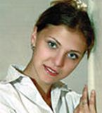 | ДВГГУ  2008г. | 6 | Вторая  2010г. | 2011 | Биология и география | Геграфия-21
2 | Бельды Екатерина Алексеевна | ДВГГУ  2012 | 2 |  | 2013 | Математика по специальности «Математика»  преподаватель математики | Математика  18ч.
3 | Бельды  Янина  Кирилловна | ДГГУ  2011г | 8 | 2013 | 2013 | Лингвист, преподаватель по специальности «Теория и методика преподавания иностранных языков и культур» | Английский язык  18
4 | Белолюбская Альбина  Дмитриевна | Хабаровский педагогический колледж  2012 | 2 |  | 2014г | Преподавание в начальных классах | Начальные классы  20ч.
5 | Боженко Надежда Герасимовна | ХГПИ 1984г. | 30 | Высшая 2010г. | 2014г. | английского и немецкого языка | Английский язык -27ч.
6 | Бондаренко Валентина Алексеевна  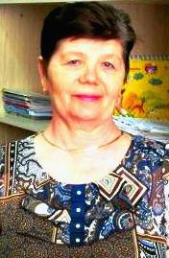 | ХГПИ 1972г. | 40 | Первая 2010г. | 2011г. | Математика | Математика –  27ч.
7 | Бородина Вера Ивановна | КнАГПУ 2001г. | 22 | Вторая, 2008г. | 2014 | - Учитель начальных классов  2.География и экология | Начальные классы-20ч.
8 | Бортников Александр Владимирович | К н А ГПИ 1995г. | 19 | Вторая,2010. | 2008г. | Общетехнических дисциплины и трудовое обучение | Технология –  24.
9 | Быков Иван Васильевич | Арзамасский ГПИ им. А.П.Гайдара 1970 | 37 | --------- | 2012 | Педагогика и методика начального обучения | Начальные классы (индивидуальное обучение)-36ч.
10 | Власова Татьяна Спиридоновна | КнАГПИ 1994г. | 20 | Первая  2009г. | 2014г. | Педагогика и методика начального обучения | Начальные классы-20ч.
11 | Воропаева Светлана Викторовна | ХПК 1986г., 4 курс ХПИФСБ | 7 | Вторая  2009г | 2009г. | Иностранный язык | Английский язык- 21ч.
12 | Галичина Александра Ильинична | К н А ПИ  1972г. | 42 | Соответствие занимаемой должности,  2012г. | 2011г. | География и биология | География -  9ч.
13 | Грайберг Марина Борисовна  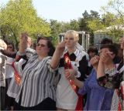 | ХГПИ  1985г. | 27 | Соответствие занимаемой должности,  2012г. | 2012 | Черчение, рисование и труд | ИЗО, МХК  24ч.
14 | Заверюхина Александра Александровна | ДВГГУ | 2 |  | 2013 | Учитель ОБЖ и педагог физической культуры | Преподаватель – организатор ОБЖ
15 | Зезянова Марина Владимировна  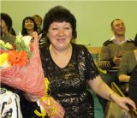 | ХГИФК  1982г. | 32 | Первая, 2010г. | 2014г. | Физическое воспитание | Физкультура-  24ч.
16 | Ибрагимова  Наталья Владимировна | К н А ГПИ 1999г. | 30 | Вторая, 2010г | 2014г. | Педагогика и методика начального обучения | Начальные классы- 20ч
17 | Кашкова Светлана Павловна | ДВГГУ  2006г. | 33 | Первая 2012г. | 2014г. | Педагогика и методика начального обучения | Начальные классы- 20ч
18 | Климова Екатерина Юрьевна | ДВГГУ 2009г. | 5 | ------------ | 2013 | История | История и обществознание-  24 ч.
19 | Ковалева Светлана Максимовна | ХГПИ, 1990г. | 24 | Высшая, 2010г. | 2014г | История | История и обществознание-  27ч.
20 | Коростелева Наталья Николаевна  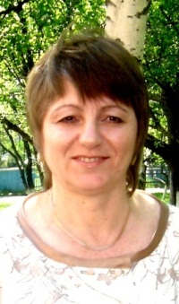 | ХГПИ 1983г. | 32 | Высшая. 2010г. | 2011г. | Русский язык и литература | Русский язык, литература- 17,5 час.
21 | Ледова Людмила Викторовна | ДВГГУ, 2006г. | 33 | Первая 2010г. | 2014г. | Педагогика и психология с дополнительной специальностью «Педагогика и методика начального образования» | (коррекционные) -19ч., индивидуальное обучение – 10ч
22 | Манина Галина Леонидовна  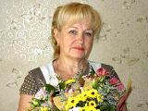 | ДВГГУ  г. Хабаровск 2006г. | 33 | Первая 2009г. | 2014г | Педагогика и психология с дополнительной специальностью «Педагогика и методика начального образования» | Начальные классы- 20ч.
23 | Маслеев Александр Владимирович | К н А ГПУ  2004г. | 6 | Вторая,  2010г | 2011г. | Физика | Физика  Информатика – 25
24 | Милая Ольга Григорьевна | К н АПИ  1993г. | 21 | Высшая 2010г. | 2011г. | География и биология | Зам.дир. по УР, География- биология-9
25 | Мирошников Владимир Ильич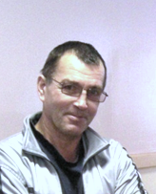 | ПСХИ 1986г. | 30 |  | 2008г. педагог дополнительного образования | Лесное хозяйство | Кружок «Юный эколог»
26 | Мисевич Ирина Владиславовна | . ХГПИ, 1998г. | 30 | Первая 2010г. | 2011г. | Русский язык и литература | Русский язык и литература -27.5 ч.
27 | Морозова Юлия Александровна | ДВГГУ | 9 | ------------ | 2014 | логопедия | разные (коррекционные)-24ч.  Индивидуальные  10
28 | Новичонок Светлана Александровна  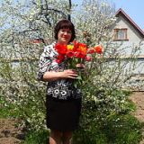 | Педагогический колледж  г. Благовещенск | 13 | Вторая  2007г | 2014г. | Преподавание в начальных классах с дополнительной подготовкой в области изобразительной деятельности художественного труда | Начальные классы – 20ч  индивиуальные-8ч.
29 | Олийник Наталья Викторовна | ХГПИ 1992г | 22 | Высшая  2012г. | 2011 | Биология, химия | Химия- биология-24
30 | Оненко Ирина Николаевна | . ХГПИ 1994г | 20 | Первая 2010г. | 2011г. | История и педагогика | История, обществознание- 27ч.
31 | Орешко Оксана Иосифовна | ХГПИ 1979г. | 35 | Первая  2010г. | 2011г. | Математика | Математика -  21,5 ч.
32 | Павлова Галина Николаевна | К н А ГПИ 1989г. | 24 | Первая 2010г. | 2010г. | физика и математика, инструктор технического и  обслуживающего труда | Зам.дир. по УР, физика  10
33 | Пальчевская Татьяна Александровна | ДГГУ2009 | 5 | - | - | Математик  преподаватель  математика | Математика  19ч
34 | Пономаренко Фаина Геннадьевна  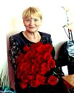 | ХГПИ 1978г. | 34 | Первая 2010г. | 2011г. | Математика | Математика  13,5 ч.,
35 | Провоторова Валентина Александровна | АМГПУ  г. Комсомольск-на-Амуре, 2008г. | 6 | -------------- | 2012 | Математика | Информатика -  21ч.,
36 | Ридель Ольга Карловна | Хабаровский Государственный институт культуры, 1985г. | 22 | -------------- | 2010г. | Библиотековедение и библиография | Зав.библиотекой – 1ст.  Библиотекарь, 0,5 ( внутренне совместительство)
37 | Рузанова Наталия Александровна | Хабаровский пограничный институт ФСБ РФ, 2010г | 9 | ------------- | 2013 | Юриспруденция | Старший вожатый – 1ст., инженер по охране труда  (внутреннее совместительство)
38 | Сафронова Елена Николаевна | К н А ГПИ 1997г. | 21 | Вторая  2007г. | 2011г. | Филология | Русский язык и литература 7ч., зам.дир по ВР-1 ст.
39 | Серебрякова Татьяна Алексеевна | ДВГГУ  Г. Хабаровск 2006г. | 30 | . Первая 2010г | 2014, коррекционные классы | Педагогика и психология с дополнительной специальностью «Педагогика и методика начального образования» | разные (коррекционные) -17ч.  Индивидуальное  10
40 | Смирнова Любовь Михайловна  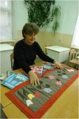 | Хабаровский технологический техникум, ДВГГУ г. Хабаровск 2006г. | 27 | Первая 2012г. | 2008г. технология | Педагогика и психология с дополнительной специальностью «Педагогика и методика начального образования» | Технология - 35ч..
41 | Смирнова Марина Викторовна | Хабаровское педагогическое училище 1983  ХГПИ  1998г. | 31 | Высшая 2009г. | 2008г. МХК, искусство | Педагогика и методика воспитательной работы | Музыка, 9ч.,  Директор-1ст.
42 | Стальмакова Ольга Гельевна | ДВГГУ г. Хабаровск 2006г. | 29 | Первая  2010г | 2014г | Специальная психология | Начальные классы - 20ч.
43 | Степанова Марина Алексеевна  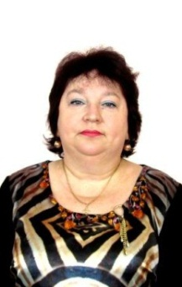 | ГПИ г. Ташкент 1984г. | 30 | Первая 2011г. | 2011г. | русский язык и литература | Русский язык и литература 24ч.
44 | Ткач Фаина Александрова | К н АПИ  1969г. | 54 | -------------- | 2011г. русский язык  2012 коррекционные | русский язык и литература | Индивидуальное обучение-18ч.
45 | Тимофеева  Вера Семёновна  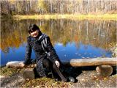 | ДГГУ  г Хабаровск | 8 | Вторая до 28.12.2015 | 2010г. ФГОС начальная школа |  | Биология 22
46 | Фроленков Михаил Евгеньевич | ХГПУ  2005г  . | 9 | Вторая  2008г. | 2013г. | Физическая культура | Физическая культура 20 ч.
47 | Чугунова Наталья Сергеевна | ДВГГУ  г. Хабаровск 2007г. | 6 | -------------- | 2014 | Информатика с дополнительной специальностью (английский язык) | Английский язык -27 ч.
48 | Шворак Наталья Юрьевна  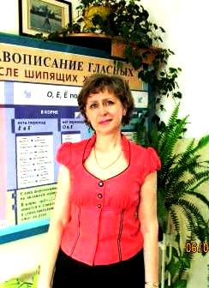 | ХГПИ  1989г. | 25 | Первая 2010г. | 2013г. | русский язык и литература | Русский язык и литература -24,5ч.
49 | Беляева Марина Александровна | Амурский гуманитарно – педагогический университет | 0 | ------------ | Социальная педагогика в 2013 г окончила университет | Социальная педагогика | Социальный педагог-1ст.
50 | Жульпа Дмитрий Александрович | ХГИФК | 8 | Руководитель первая 2013  Первая 2013г.  Вторая,2010 | Обучается на курсах переподготовки  «Менеджмент в образовании» | Физическая культура | Заместитель директора по АХЧ, педагог дополнительного образования
51 | Иманаева Галина Николаевна | Хабаровский промышленно-экономический техникум,  2003 | 22 |  |  | Экономика ,бухгалтерский учёт и контроль | Главный бухгалтер  0,5 бухгалтер
52 | Макаренко Людмила Дмитриевна | Академия экономики и права  2004 | 22 |  | Руководитель первая 2013  Первая 2010 | Коммерция | Заместитель директора по АХЧ
53 | Белолюбская Альбина Дмитриевна | Хабаровский педагогический колледж  2012 | 2 |  |  | Преподавание в начальных классах | Начальные классы 18  Внеурочная4общая
54 | Назарова Надежда Олеговна | Хабаровский педагогический колледж  2014 | 0 |  |  | Иностранные языки | Английский язык-19
55 | Актанко Вероника  Анатольевна | Ленинградский государственный педагогический институт  1987 | 14 |  |  | Педагогика и методика начального обучения | Начальные классы 17  Фак 1  Внеурочная 3  Общая 21
56 | Коваленко Ирина Ивановна | ДВГГУ  г. Хабаровск  2006 | 24 |  |  | Педагог- психолог и преподаватель дошкольной педагогики и психологии | Педагог – психолого – 1 ст  внеурочная 8
57 | Ходжер Любовь Павловна | ДГОУ «Дальневосточная государственная социально-гуманитарная академия»  г.Биробиджан | 12 |  |  | Олигофренопедагогика | Инд обучение на дому-24

